EL SUSCRITO Secretario(a) General

CERTIFICA

ddsdsdsd

Dado, a los 02 días del mes de Julio de 2024.

Proyectó: ANDRES FELIPE GARCIA MORENO 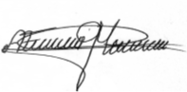
Secretario(a) General
Revisó: Andres Felipe Garcia Moreno ${1006126688}

